**Legenda – zastávky umiestnených QR kódov s otázkami hľadačky:**

**GEO-EKOhľadačka za bohatstvom okresu Gelnica**

1. Žakarovce
2. Banícke námestie
3. Banská halda Slovenské Cechy
4. Veľké Turzovské jazero
5. Štôlňa Jozef
6. Háj
7. Helcmanovce
8. Mníšek nad Hnilcom

6

5

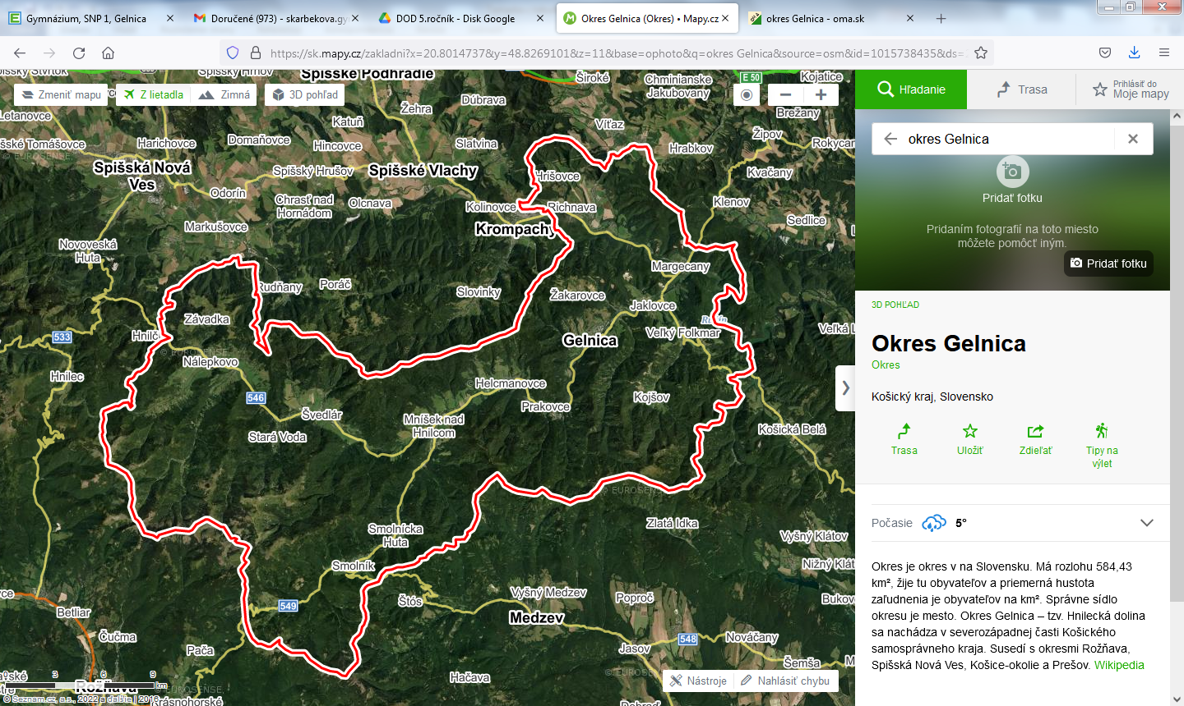

4

3

2

1

1. Smolnícka Huta potok
2. Smolnícka Huta pamätná izba
3. Smolník námestie
4. Smolník Marianna
5. Štôlňa
6. Úhorná -
7. Švedlár
8. Stará voda most
9. Nálepkovo
10. Hnilčík

**Dĺžka trasy spolu:**  km **Čas: ___** hodina ________minút

**Začiatok trasy:**

**Výsledná tajnička:**

V tajničke sa ukrýva:

1. názov nájdeného vzácneho minerálu, ktorého výskyt je jediný v rámci SR a ČR

1 2 3 4 5 6 7 8

|  |  |  |  |  |  |  |  |
| --- | --- | --- | --- | --- | --- | --- | --- |
| A | t | a | C | a | m | i | t |

2.prezývka, ktorou v minulosti označovali obyvateľov Gelnice

9 10 11 12 13 14 15 16 17 18

|  |  |  |  |  |  |  |  |  |  |
| --- | --- | --- | --- | --- | --- | --- | --- | --- | --- |
| k | l | i | n | č | i | k | á | r | i |

1. Žakarovce Symbol banskej činnosti na Zuzane, zastávkou č. 2 v Banskom náučnom chodníku Žakarovce je:__klopačka____
2. Banícke námestie - Monumentou námestia mesta Gelnica, pochádzajúca z roku 1933, pôvodne umiestnená pri kaštieli v Prakovciach, odkiaľ tu bola neskôr prevezená sa nazýva__Socha baníka_
3. Banská halda Slovenské Cechy Sekundárne navezená hlušina z baní, na ktorej môžete nájsť modré a zelené minerály medi. Ich názvy sú: _azurit___a ___malachit____
4. Veľké Turzovské jazero Ako banský tajch na pohon banských strojov bolo umelo vybudované jazero, ktoré sa volá aj _____Klipperské___
5. Štôlňa Jozef Nie náhodou, stálou súčasťou podzemnej 1 km expozície štôlne, ktorú tam nechali baníci je: ___pivová fľaša_____Ako sa nazýva historický drviaci banský stroj, poháňaný vodou z Malého Turzovského jazera? ___Pochwerk___
6. Háj - zastávka Miestna časť nazývaná aj Zenderling, v ktorej sa ťažila ___ortuť___
7. Helcmanovce V štôlňach sa ťažil prevažne minerál, nazývaný pre svoju podobu aj mačacie zlato. Jeho názov je: __pyrit____
8. Mníšek nad Hnilcom – Z Mníška nad Hnilcom pochádza kniha s najstarším protokolom z roku 1678. Má 107 strán a dokumentuje, že tu sídlil najstarší banský ____súd___
9. Smolnícka Huta – Smolnícky potok - farba potoka ____oranžová____
10. Smolnícka Huta pamätná izba sa volá _____Heimatstube____
11. Smolník námestie

Nachádza sa tu posledná vyťažená ___tona rudy____. Patrónkou baníkov bola__svätá Barbora____

1. Smolník Marianna V podzemnej banskej expozícii sa podľa historických dôkazov dozviete o tom, že aj učebnice sa niekedy mýlia. Presvedčíte sa o tom, kde naozaj sa na Slovensku razili prvé strieborné mince. Bolo to v: _____Smolníku_____

Meď pochádzajúca zo Smolníka bola slávna v celom Uhorsku a získavala sa procesom nazývaným ___cementácia__

1. Štôlňa Ako sa volá štôlňa, ktorá spája Smolník so Švedlárom, bola razená súčasne z oboch strán celých 26 rokov a slúžila ako zdroj vody pre pohon banských strojov?__Tereziánska___
2. Úhorná – Umelý banský tajch, pod jazerom sa nachádza 34 m dlhá štôlňa a _jazero Mieru___
3. Švedlár – Ťažbou ktorého minerálu sa preslávil Švedlár? __kremeňa__
4. Stará voda most - V Starovodskom potoku sa kedysi nachádzalo rýdze: __zlato___
5. Nálepkovo – Pomenovanie najmladšej štôlne na Spiši je __Gustáv
6. Hnilčík – Ako sa nazýva zastávka štôlňa, ktorá je súčasťou Banského skanzenu a slúžila na ako sklad výbušnín? __Ľudmila___

Ako sa volá socha, ktorá zdobí Banícke námestie?

_ _ _ _ _ _ _ _ _ _

4 7

Ako sa nazýva rieka, ponad ktorú vedie kamenný most postavený v rokoch 1837 – 45?

_ _ _ _ _ _

3 2

Ako miestni obyvatelia nazývajú Hradný kopec ?

_ _ _ _ _ _ _ _

5 10

_ _ _ _ _ _ _ _ _ _

8



_ _ _ _ _ _

6

Ako sa nazýva Veľké Turzovské jazero?

_ _ _ P P _ _ _ _ _

1 3

1